**Санкт-Петербургский национальный исследовательский университет**

**информационных технологий, механики и оптики**

**Кафедра информатики и прикладной математики**

Курсовая работа

*по дисциплине «Технологии программирования»*

Выполнил Мохнаткин Д.А.

Группа P3418

2017 г.

Задание

Тема 10. Сравнительный анализ алгоритмов упорядочивания массивов. Массивы данных должны вводиться как с клавиатуры так и из файла (для больших массивов данных). Предусмотреть в программе демонстрационный режим сортировки. Для проведения сравнительного анализа предусмотреть выдачу графиков (или диаграмм) на которых отображаются размер массивов, и скорость сортировки различными методами. Использовать не менее трех методов. Предусмотреть сохранение упорядоченных массивов на диск.

Выбранные технологии

* Wpf (GUI framework)
* Для установки приложения генерируется msi файл (с помощью Visual Studio).
* Для отображения графиков использовалась свободно распространяемая библиотека Live Charts

Пример работы программы

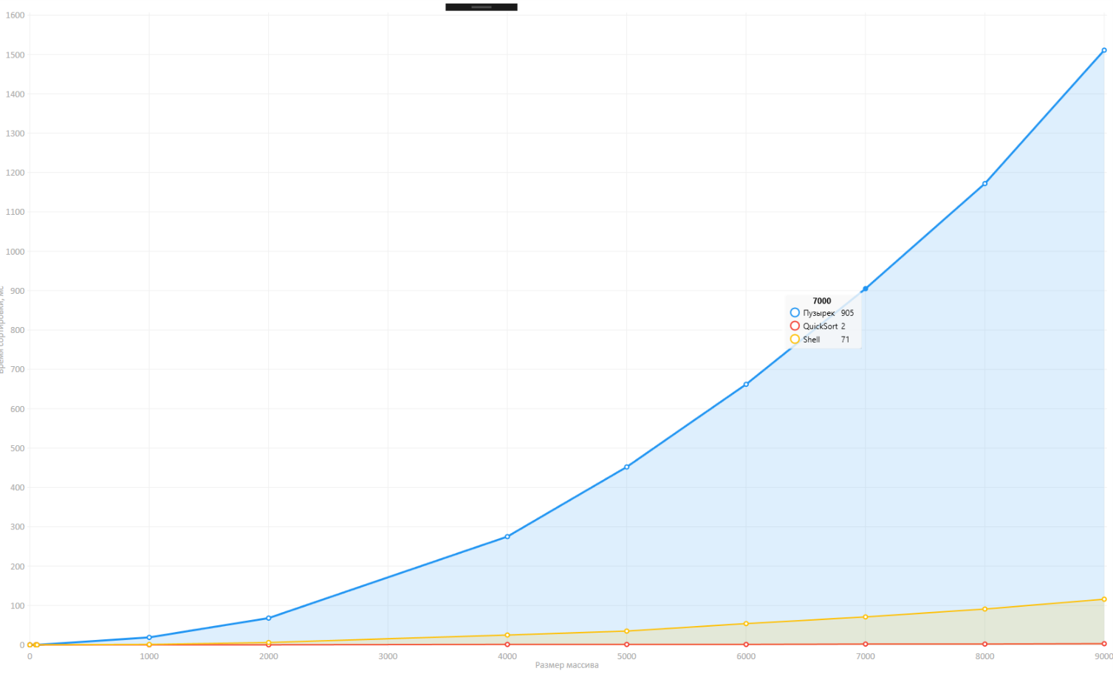

Вывод

С помощью разработанного приложения были визуализированы временные сложности разных алгоритмов сортировки (Quick Sort, сортировка Шелла, и пузырьковая сортировка).

Судя по полученным графикам временная сложность Quick Sort пропорциональна n log n, сложность сортировки пузырьком пропорциональна n^2, сложность выбранной реализации сортировки Шелла где-то между первыми двумя ( n^1.5)